TITRE : le Blue-Bot Trip

…les propriétés additives de la proportionnalité

DOMAINE : Nombres et calcul |  |  | Niveau : CM1 / CM2
PRE-REQUIS
- Maîtriser les décompositions additives d’un nombre
- Reconnaître si une situation est proportionnelle
- Connaître le fonctionnement du Blue-Bot

COMPETENCES DU SOCLE
- Langage mathématiques, scientifique et informatique
- Langue française à l’oral et à l’écrit
- Capacité à coopérer

COMPETENCE TRAVAILLEE
- Utiliser la propriété additive de la proportionnalité

OBJECTIF
- Résoudre un problème relevant de la proportionnalité en utilisant la propriété de linéarité pour l’addition

CM1 pour une situation de découverte de la propriété de linéarité pour l’addition dans le cadre de la proportionnalité
CM2 pour réactiver des connaissances abordées en CM1

CRITERES DE REUSSITE : l’élève est capable de déterminer le point d’arrivée du robot, d’expliciter sa démarche et de le vérifier par manipulation du robot.

MATERIEL
- 1 robot Blue-Bot par groupe (5 robots disponibles à la bibliothèque pédagogique de Metz-Sud) ou, à défaut, des bandes papier de 15cm représentant le pas de déplacement du robot

DUREE | FORME DE TRAVAIL | DEROULEMENT
5min | Collectif/oral  Schéma projeté détaillant la consigne  Robot Blue-Bot pour vérifier le déplacement ou les bandes de 45cm et de 75cm | Les robots Blue-Bot ont été présentés aux élèves dans une séance précédente et le pas de déplacement du robot a été déterminé par les élèves(15cm).  1) Explicitation de la compétence :  «Une autre classe a déjà utilisé le robot. Les élèves ont constaté que si on appuie 3 fois sur le bouton « avance », il se déplace de 45 cm.  Un autre groupe d’enfant a constaté qu’ en appuyant 5 fois sur le bouton « avance », il se déplacera de 75cm.  Schéma projeté au tableau ou démonstration avec le robot pour vérifier la distance parcourue en appuyant 3 fois sur le bouton « avance » et en appuyant 5 fois sur le bouton « avance ».  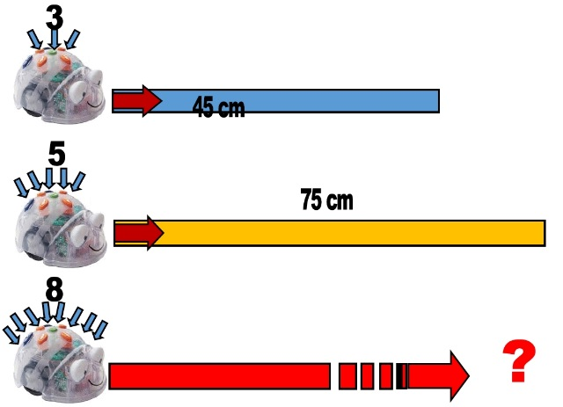
5min | Individuel/ écrit  1 ardoise par élève | 2) Situation problème  A votre avis, si on appuie 8 fois sur le bouton « avance », quelle sera la distance parcourue par le robot ? »  Les élèves vont chercher la réponse et l’écrire sur l’ardoise. Ils devront préciser par écrit comment ils ont obtenu le résultat.  Quelques élèves vont expliciter leur démarche :  Réponse attendue :  « On additionne 45cm + 75cm = 120 cm. Ce résultat est obtenu car pour appuyer 8 fois, on appuie d’abord 3 fois puis 5 fois. »  Réponse erronée : erreur de calcul, choix de l’opération …
5min  5min | Groupe/ écrit et oral  Feuille A3 complétées par les élèves affichées au tableau  Des bandes de papier de 45cm et de 75 cm | 3) Manipulation/expérimentation  « Nous allons maintenant chercher la distance parcourue en appuyant 22 fois sur le bouton « avance ». Comment allez-vous faire pour trouver rapidement la solution ?  Répartition des élèves dans les groupes de 3 élèves.  «Chaque groupe dispose d’une feuille A3. Il faudra noter la réponse et expliquer sur la feuille comment vous avez trouvé le résultat. Les feuilles seront accrochées au tableau. Vous viendrez expliquer votre démarche à la classe. »  Aide : plusieurs bandes de papiers de 45cm et de 75cm à disposition des élèves pour favoriser la recherche  Recherche par groupe du résultat.  Réponse attendue : «22 = 5 + 5 + 3 + 3 + 3 + 3 ; donc le déplacement du robot sera de 75cm + 75cm + 45cm + 45cm + 45cm +45cm soit 330cm ou 3m30cm  Affichage et analyse des résultats. Un élève est désigné porte parole pour expliciter la démarche adoptée. La mise en commun est faite rapidement.
5min | Groupe /oral  Blue Bot programmé | 4) Validation des hypothèses par démonstration avec le Blue Bot  Les élèves ont explicité leurs hypothèses. Ils doivent déterminer où le Blue Bot aura fini sa course et y placer un repère.  « Nous allons donc programmer le Blue Bot afin qu’il effectue 22 déplacements. S’il s’arrête là où vous avez placé votre repère ; le résultat est juste. »
5min | Indi/ écrit  1 tableau par élève | 5) Institutionnalisation  Reprendre dans un tableau les données du problème.  Nombre de pas du Blue Bot 3 5 8 22  Distance de déplacement du Blue Bot 45cm 75cm 120cm 330  3+5=8 alors 45cm+75cm=120cm  5+5+3+3+3+3=22 alors  75cm+75cm+45cm+45cm+45cm+45cm=330cm
5/10min | Individuel/écrit  Cahier du jour  1 tableau par élève | 6) Evaluation formative individuelle  Les élèves auront un tableau à compléter  « Vous allez maintenant compléter le tableau en utilisant les données déjà présentes dans le tableau. »  Nombre de pas du Blue Bot 3 5 8 11 13 14 19 22  Distance de déplacement du Blue Bot 45cm 75cm 330  Différenciation : donner la décomposition des nombres avec 3 et 5 pour 11, 13, 14 et 19

